البـطـاقة الـفـنيـة

لتكوين المهندس المعماري Architecte (Bac+5)

بمكلية علوم الأرض والهندسة المعمارية

نبذة تاريخية :

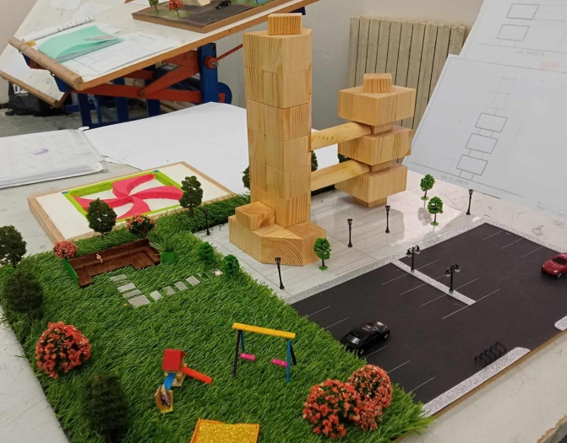
قسم الهندسة المعمارية افتتح أبوابه للمتحصلين الجدد على شهادة الباكالوريا في سبتمبر 2010.

الديباجة

تعكس مجموعة المقررات الحالية الاهتمام بإعادة تعريف برامج التدريس التي تستهدف المهارات في ضوء التحديات التي يجب مواجهتها، أولاً في إنتاج وتطوير ومراقبة البيئة المبنية والتحكم فيها، وثانياً في التعامل مع المشاكل الحالية التي تواجه بلدنا والعالم.

4. أهداف التكوين

يؤهل التدريب للحصول على دبلوم المهندس المعماري الطالب لرؤية أكثر شمولية وتعقيدًا للمشاكل والأماكن، ويضمن إتقان العمل، من خلال تزويده بثقافة معمارية، ولكن قبل كل شيء بطريقة محددة للتفكير في الفضاء المعماري وتمثيله. والهدف من ذلك هو تهيئة الظروف الملائمة للتدريس التي تضمن اندماج المهندس المعماري بشكل أفضل في الحياة المهنية.

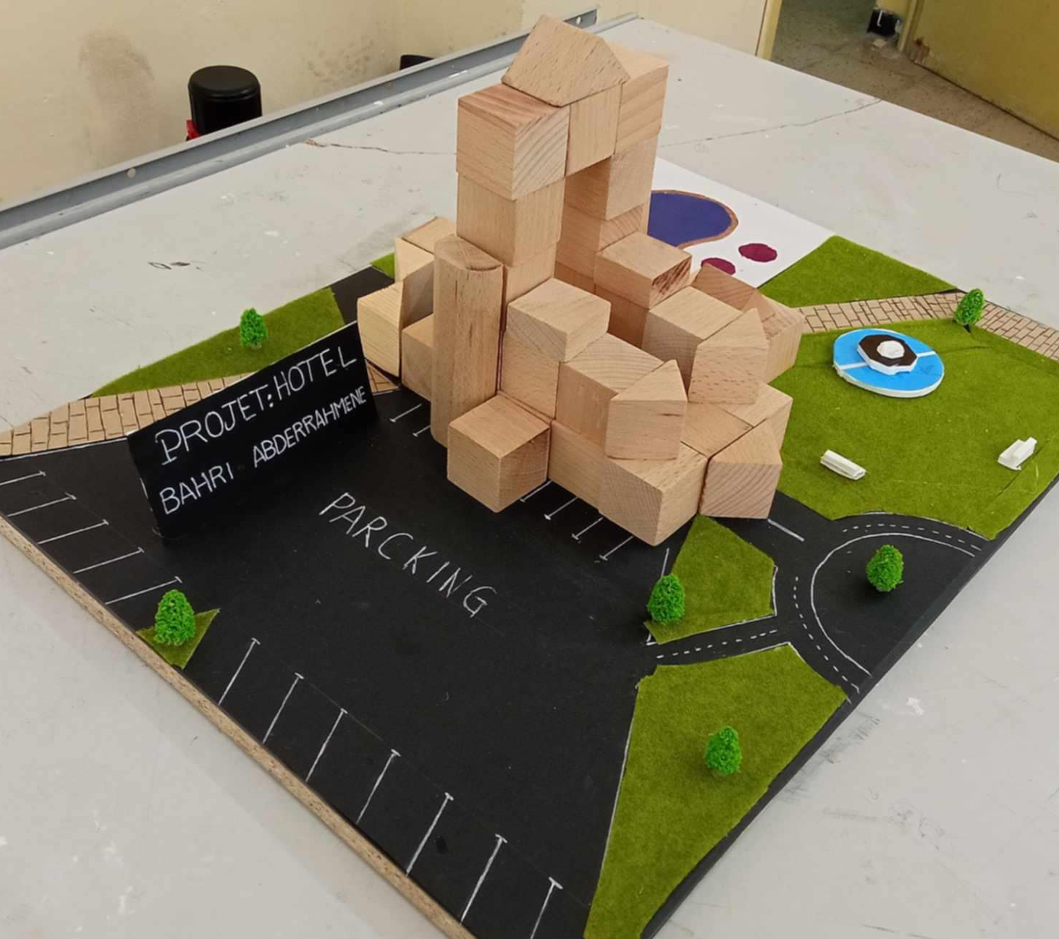
فيما يتعلق بالمؤهلات المتوقعة، تنص المادة 22 من المرسوم التنفيذي 22-208 المؤرخ 05 يونيو 2022، الذي يحدد نظام الدراسات والتكوين بهدف الحصول على شهادات التعليم العالي، على أن التكوين الذي تقدمه مؤسسات التعليم العالي في الهندسة المعمارية يهدف إلى "اكتساب المهارات الأكاديمية والعلمية والمهنية في تصميم وإنتاج وتصديق الأعمال المعمارية في مجالات الإسكان وتخطيط المدن والمهن الحضرية وحماية التراث المعماري".

الفائدة والهدف من التخصص

تدريب المهندسين المعماريين ذوي المؤهلات التالية:
- المصمم والتشغيلي ومدير المشروع;
- المشاركة في القضايا المتعلقة بالبيئة المبنية;
- يتمتع بثقافة ريادة الأعمال ومتشبع بالاهتمامات الحالية من حيث الابتكار والتقدم التكنولوجي والبيئة;
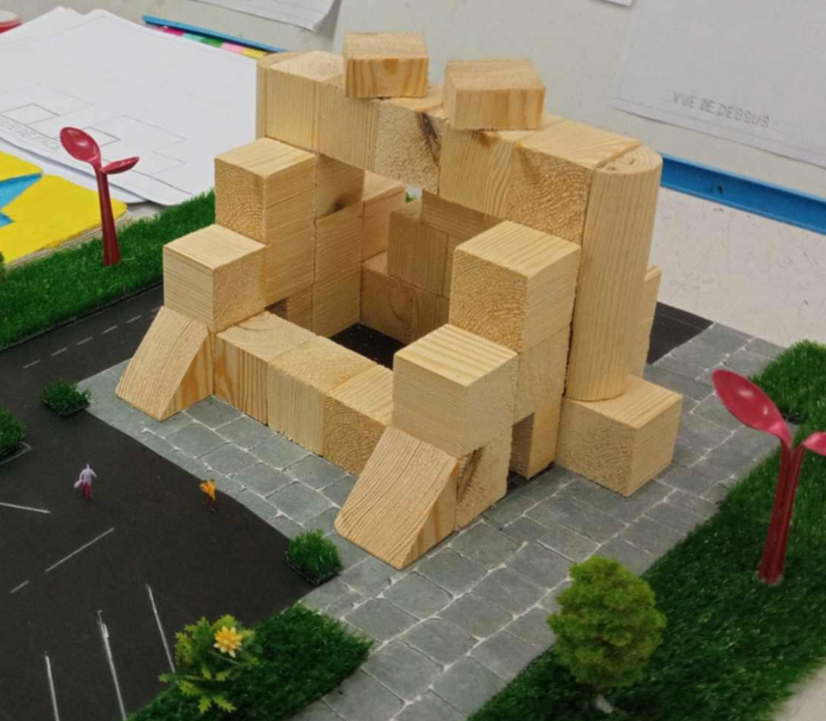
- مهيأ بشكل محتمل للعمل الأكاديمي. :
- وضع تكوين المهندس المعماري في تناغم مع التغيرات العلمية والتقنية والتكنولوجية و مع الطلب الاقتصادي الوطني والدولي.
- توسيع مجال المعرفة والتأمل للطالب من خلال التشجيع المستمر والتدريجي للبحث الشخصي، و هذا عن طريق التدريس الذي يؤهل الطالب في حياته المهنية ويشجعه على تطوير فكر نقدي و بالأخص ابتكاري.
- تجهيز المهندس المعماري كمنتج لسوق العمل يلبي الاحتياجات والقضايا الاجتماعية والاقتصادية.

عرض البرنامج

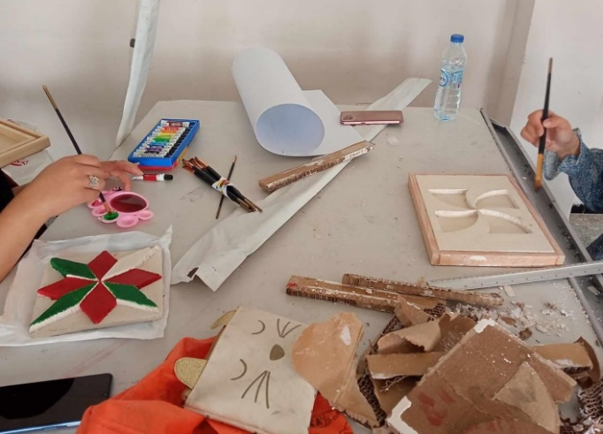
يمتد التكوين على مدار خمس سنوات دراسية (عشرة فصول دراسية)، ويقوم التكوين على مسار تدريجي يتجلى في مجموعة من الاكتشافات والتلقين والتصورات وإتقان المعارف والمهارات، في شكل "تدريس في العلوم الأساسية، وتدريس في العلوم التطبيقية، وتدريس في العلوم الأخرى ذات الصلة بالتكوين والتوظيف العملي في بيئة مهنية" المادة 24 من المرسوم التنفيذي 22-208 المؤرخ في 05 جوان 2022، الذي يحدد نظام الدراسات والتكوين بهدف الحصول على شهادات التعليم العالي.

- التعليم الأساسي (EF) ;

- التعليم التطبيقي (EA);

- التعليم المتعلق بالتدريب (ERF);

- التدريب العملي في بيئة مهنية (SP).

6.2.1. الاكتشاف والبدء

تمكّن المواد الدراسية في الفصول الأربعة الأولى الطلاب من اكتشاف أساسيات الهندسة المعمارية والتعرف عليها، مقسمة إلى أربعة مجالات معرفية

- التمثيل واللغة والتعبير المعماري ;

- العلوم الإنسانية والبيئية ;

- علوم البناء;

- اكتشاف وقراءة العمارة خارج المؤسسة التدريبية.

6.2.2. التصميم والإتقان

تمكّن المواد في الفصول الستة المتبقية الطالب، أولاً، من تطوير عملية التصميم المعماري، وثانياً، اكتساب المعارف والمهارات اللازمة لإدارة المشاريع:

- التصميم وإدارة المشاريع ;

- العلوم التكنولوجية والرقمية في الهندسة المعمارية;

- العلوم الإنسانية والبيئية;

- مقدمة في المهنة والخبرة العملية.

المميزات و المهارات المستهدفة :

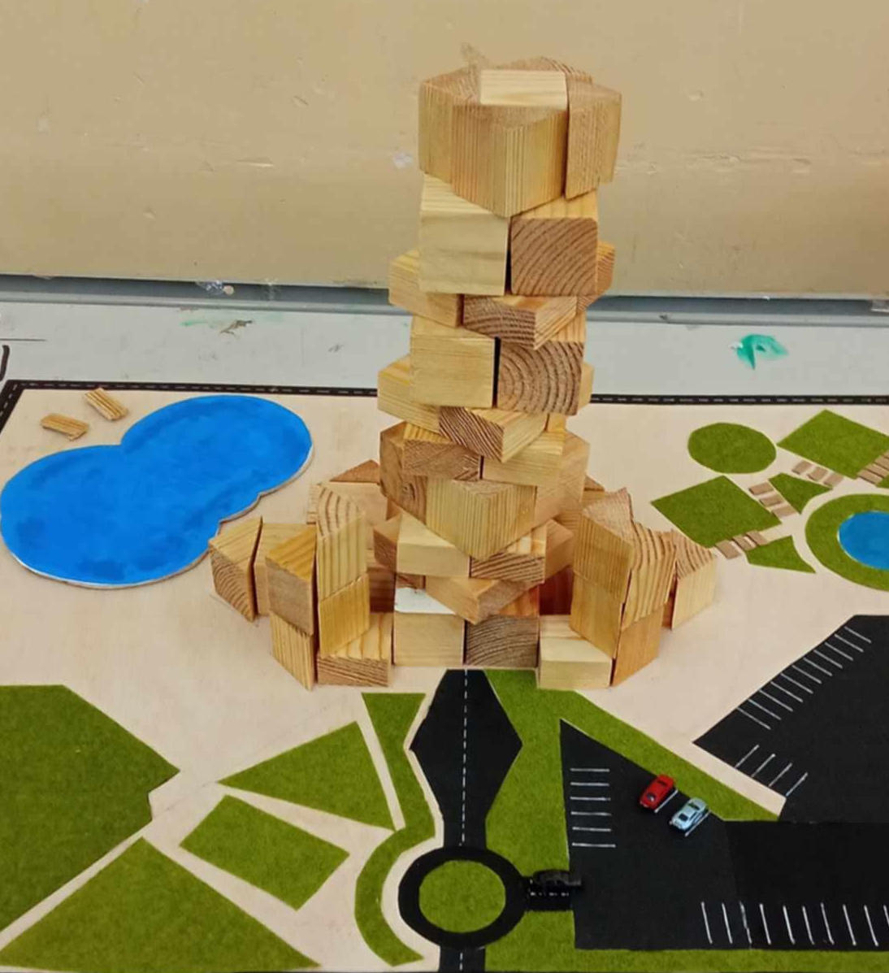
المعرفة المكتسبة في نهاية هذا التكوين الذي يستغرق ثلاث سنوات (للحصول على الليسانس) ستسمح للطالب من الاستفادة من أساس نظري الذي تشكله المفاهيم الأساسية اللازمة للوصول إلى درجة الماستر في الهندسة المعمارية و التي ستشكل الطريق إلى التخصص من خلال تنوع المميزات الشخصية. عروض الماستر تتيح بناء مسيرة أكاديمية أكثر قابلية للتطوير وقادرة على التكيف مع احتياجات السوق ومتطلباته والسياقات الدولية والوطنية والإقليمية والمحلية.

الإمكانات الإقليمية والوطنية للتوظيف

• إمكانية متابعة الدراسات ما بعد التدرج بعد شهادة الدولة للمهندس المعماري (دكتوراه)

• افتتاح مكتب خاص للدراسات الهندسة المعمارية.

• الحصول على وظيفة في الجماعات المحلية ، DUC ، DLEP ، OPGI ، URBACO

الدخول الى تكوين المهندس المعماري

المسار الرئيسي: شهادة البكالوريا + 5 ليسانس.

